紧凑型聚变能实验装置(BEST)

真空室系统采购需求及技术规格要求

**（摘要：**本文件规定了“紧凑型聚变能实验装置(BEST)”项目真空室系统招标的技术要求与规范，是规定产品、部件、材料、设备、服务等应满足的技术要求的文件。）

|  |  |  |  |
| --- | --- | --- | --- |
|  | **姓名** | **职务/单位** | **日期** |
| **编制** |  |  |  |
| **审核** |  |  |  |
|  |  |  |
| **批准** |  |  |  |

**修订历史：**

|  |  |  |  |
| --- | --- | --- | --- |
| **版本** | **日期** | **位置** | **修订更改内容** |
| V1.0 | 2024.02.07 |  |  |

**目 录**

**1.** **目的** 5

**2.** **范围** 5

**3.** **缩略词和术语** 5

**4.** **参考标准** 5

**5.** **供货范围及职责** 5

5.1 **货物需求一览表** 5

**5.2** **项目需求** 6

**5.3** **职责划分** 11

**6.** **技术要求** 11

**6.1** **规范要求** 11

**6.2** **主体采购要求** 12

**6.2.1** **原材料牌号** 12

**6.2.2** **冶炼工艺** 12

**6.2.3** **化学成分** 12

**6.2.4** **铁素体含量和磁导率** 13

**6.2.5** **非金属夹杂物含量** 13

**6.2.6** **晶粒度** 13

**6.2.7** **力学性能取样及技术要求** 14

**6.2.8** **无损检测** 14

**6.3** **中子屏蔽块采购要求** 14

**6.3.1** **参考标准** 14

**6.3.2** **BEST真空室项目指定需求** 15

**6.4** **Inconel 718采购需求** 16

**6.4.1** **参考标准** 16

**6.4.2** **BEST真空室项目指定需求** 16

**6.5** **公差要求** 17

**6.6** **焊接工艺要求** 17

**6.7** **无损检测要求** 18

**6.7.1** **焊缝分类与质量等级要求** 18

**6.7.2** **一般规定** 19

**6.7.3** **无损检测技术与技术等级要求** 19

**6.8** **成型要求** 20

**6.10** **切割** 20

**6.11** **清洗和表面处理** 20

**6.12** **工装夹具** 20

**6.13** **磁导率** 20

**6.14** **坡口机加工** 20

**6.15** **工厂测试** 22

**6.16** **包装运输** 22

**6.16.1** **包装要求** 22

**6.16.2** **运输要求** 22

**7.** **质量保证** 22

**8.** **验收程序** 23

**8.1** **出厂验收** 23

**8.2** **现场验收** 23

**9.** **乙方提供甲方的资料及成果** 24

**9.1** **应提交技术资料** 24

**9.2** **制造方提供项目成果** 24

**10.** **交货日期** 24

1. **目的**

本文档是规范BEST真空室系统的采购技术要求，确保质量满足需求。

1. **范围**

本文档适用于BEST真空室系统的部件采购。

1. **缩略词和术语**

BEST：Burning plasma Experimental Superconducting Tokamak

VV——Vacuum Vessel_真空室

IWS——In Wall Shielding_中子屏蔽层

甲方：招标方

乙方：供应商

1. **参考标准**

真空室应参考RCC-MR 2007《液态金属快中子增殖堆核岛机械设备设计和建造规则》进行设计和制造。

设计分析规则参考RCC-MR RC 3800章，并由附录19加以补充；

材料选用标准参考RCC-MR 2007 第二部分，材料；

焊接设计标准参考RCC-MR RC 3833章；

加工成型标准参考RCC-MR RF4000章；

无损检测标准参考RCC-MR RMC 2610章和RC MR-RMC 7100章；

清洁和表面处理标准参考RCC-MR RF 6000章。

以上标准可采用同等的中国或国际标准，但是需经甲方批准同意。

1. **供货范围及职责**
   1. **货物需求一览表**

|  |  |  |  |  |
| --- | --- | --- | --- | --- |
| 包号 | 货物名称 | 数量 | 预算（万元） | 交货期 |
| 包1 | BEST 真空室1-4#扇区 | 4 | 22000 | 合同签订后16.5个月内 |
| 下窗口延长段 | 8 |
| 重力支撑 | 8 |
| 包2 | BEST真空室5-8#扇区 | 4 | 22000 | 合同签订后16.5个月内 |
| 下窗口延长段 | 8 |
| 重力支撑 | 8 |
| 包3 | 上窗口延长段 | 15 | 9000 | 合同签订后18个月内 |
| 中窗口延长段 | 16 |

注：

1. 未列出的部件参照图纸及模型。
2. 真空室组件从预装大厅到主机大厅的吊装和吊装工装不在乙方的供货范围内。

乙方供货范围为真空室系统，主要包括但不限于如下子系统:

1. 主体扇区：BEST真空室由 5×45°标准扇区，1×45°扇区（缺左侧D窗口），1×45°扇区（缺右侧D窗口），1×45°扇区（含NBI窗口）组成。扇区由内外壳体、横竖筋板、偏滤器支撑、被动板支撑、包层支撑Housing、窗口领圈、三角支撑、传感器支撑等组成。
2. 窗口结构：共47个窗口，包括15个上斜窗口、16个中窗口（15个常规中窗口和1个NBI中窗口）和16个下斜窗口组成。窗口由壳体、筋板、窗口法兰，柔性密封圈、金属密封圈、进出口水管、密封盲板以及标准紧固件、传感器支撑等组成。
3. 中子屏蔽块：由316L-BG中子屏蔽板、430铁磁块、定位块、支撑柱以及标准紧固件等组成。
4. 重力支撑：包含柔性板、间隔板、压紧板、补偿板、绝缘板、传感器支撑以及标准紧固件等组成。
   1. **项目需求**

**采购货物分为三个标段****：**

**01#标包括1#，2#，3#，4#真空室扇区和A、B、C、D、E、F、G、H共8个下窗口延长段及对应的重力支撑，其中A、C、E、G分别与对应的扇区主体焊接在一起交付，其余下窗口延长段分开交付。**

**02#标包括4#，5#，6#，7#真空室扇区和I、J、K、L、M、N、O、P共8个下窗口延长段及对应的重力支撑，其中I、K、M、O分别与对应的扇区主体焊接在一起交付，其余下窗口延长段分开交付。**

**03#标包括15个中窗口延长段、16个上窗口延长段。**

1#、4#、5#、6#、7#扇区单个重37.6吨，2#、3#扇区单个重37.8吨，8#扇区单个重37.9吨，8个扇区总重约301.5吨；上窗口总重约173.7吨；中窗口总重约175.2吨；下窗口总重约150.4吨；单个重力支撑重约5.4吨，总重约86.4吨；IWS单个扇区32t，总重256吨，下面将详细描述每个子部件。

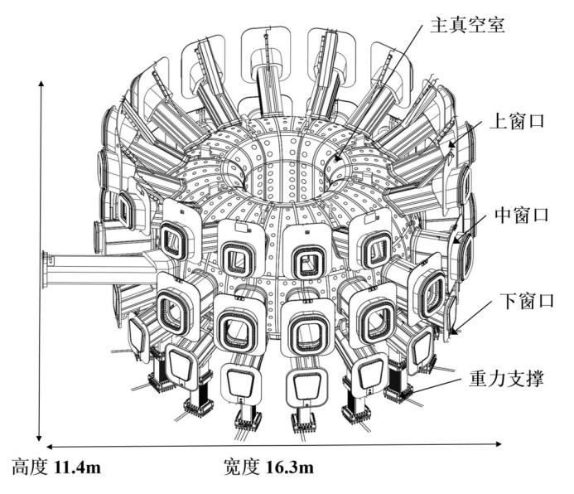

**图** **5.2-1 真空室整体布局**

BEST真空室扇区为D形截面的双层壳结构，环向分为8个扇形段，通过接缝区连接，所有焊接均为全焊透结构，具体如图5.2-2所示。主真空室赤道面最大环向直径为11.56m，赤道面最小环向直径为3.74 m，内外壳体厚度为40mm, 环向和极向筋板厚度40mm，材料采用SS316L-BG，极限真空度为10-6Pa，总漏率为1x10-7Pa.m3s-1，双层壳体的总厚度在0.18-0.53m的范围内，真空室扇区材料全部采用316L-BG。

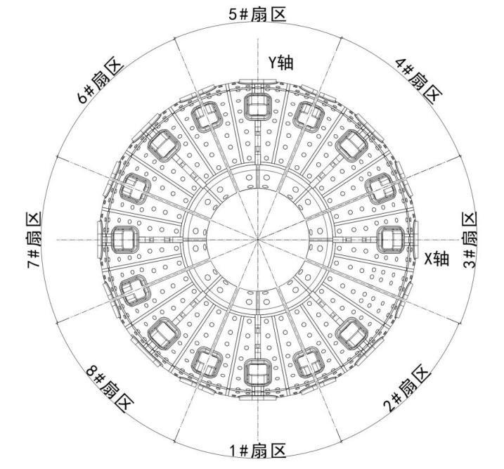

**图5.2-2 现场组装部件的真空室扇区划分**

IWS铁磁性430块主要分布在PS3段，每块数量不等，其他部分采用316L-BG螺栓材料选用Inconel718。厂家在估计所耗损的材料时可以根据模型中的铁磁性块的重量进行评估，实际使用量不会高于该重量，如涉及切割时的耗损请厂家自行根据自己采用的切割方式进行评估耗损比。IWS屏蔽板之间的间隙≥5mm；IWS屏蔽板和筋板之间的间隙≥15mm；与VV外壳间隙≥15mm；与VV内壳间隙≥15mm。

BEST真空室具有15个上斜窗口，窗口结构由窗口领圈、过渡段、窗口延伸段、窗口导管、插件法兰和密封法兰等组成。上斜窗口采用双层壳体结构，双层壳体厚度100 mm，壳体壁厚35 mm，为25度斜向上的矩形截面，内壳内壁尺寸高950 mm，宽650 mm，上窗口导管宽2120 mm，高2875mm，壳体厚度35 mm，距离托卡马克中心7240 mm。上斜窗口布局如图5.2-3所示，窗口本体材料全部采用316L-BG,螺栓材料选用Inconel718。

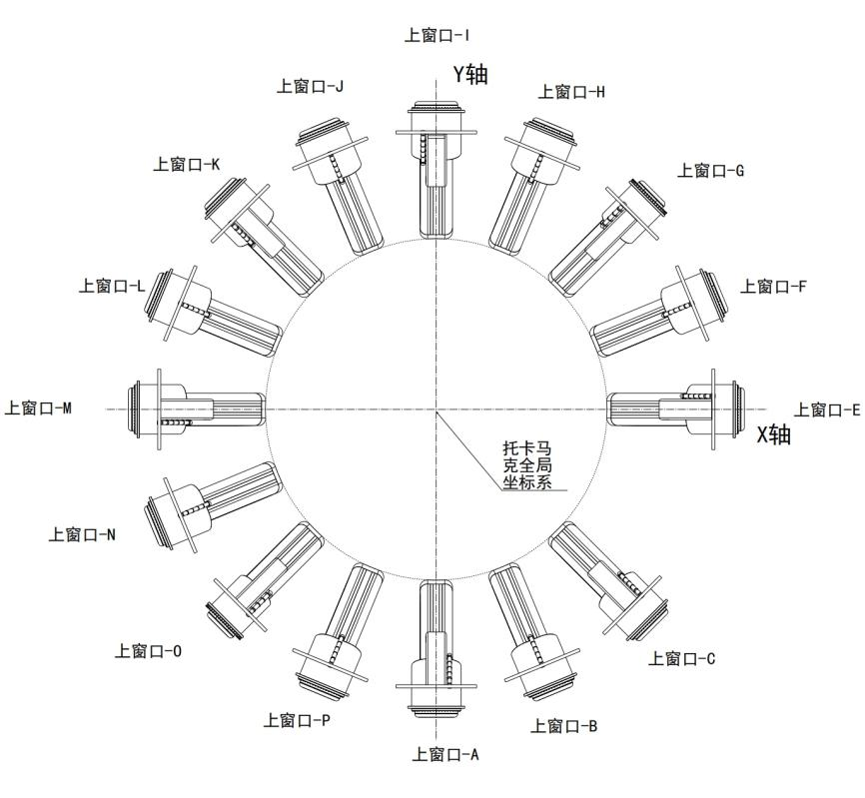

**图5.2-3 上斜窗口布局**

BEST真空室共有16个中窗口，包括14个常规中窗口和、1个NBI窗口和1个N窗口。中窗口结构由窗口领圈、过渡段、窗口延伸段、窗口导管、插件法兰和密封法兰等组成，中窗口采用双层柔性薄膜密封。中窗口采用双层壳体结构，双层壳体厚度为100 mm，壳体壁厚35mm, 为矩形截面，内壳内壁尺寸高1500 mm，宽1140 mm。中窗口导管宽2340 mm，高3000 mm，壳体厚度35 mm，距离托卡马克中心7440 mm，具体窗口布局如图5.2-4所示，窗口本体材料全部采用316L-BG,螺栓材料选用Inconel718。

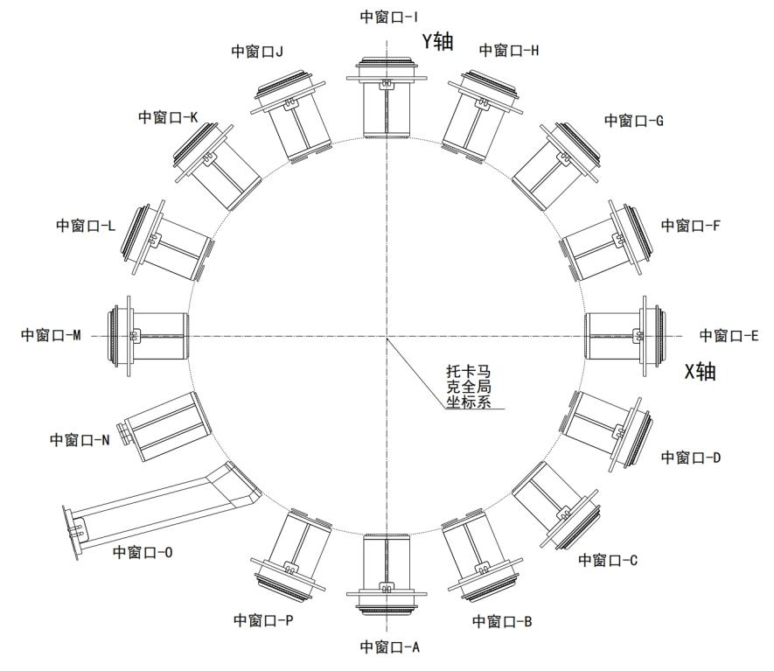

**图5.2-4 中窗口布局**

BEST真空室共有16个下斜窗口，下斜窗口采用双层壳体结构，双层壳体厚度为100 mm，单层壁厚35mm，采用20度斜向下的梯形截面，内壳内壁尺寸为上底720 mm，下底1020 mm，高1020 mm。下斜窗口的结构布局如图5.2-5所示，下窗口采用盲板密封，窗口本体材料全部采用316L-BG,螺栓材料选用Inconel718。

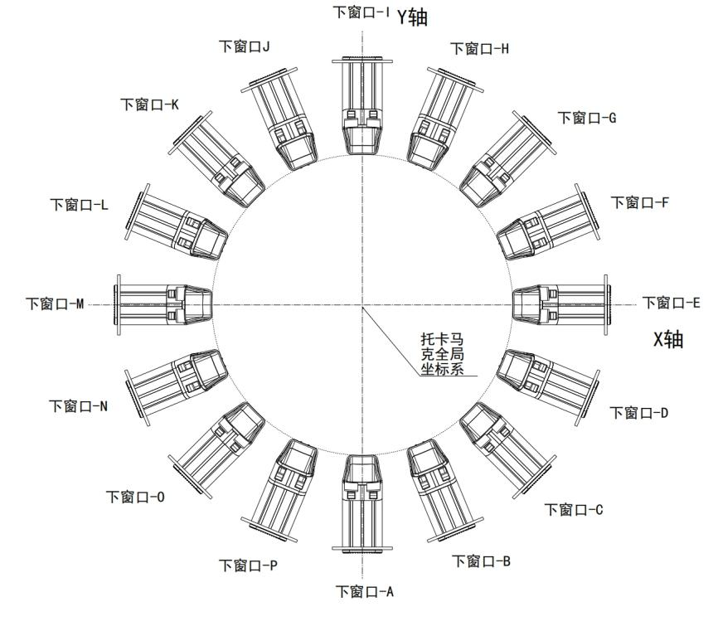

**图5.2-5 下窗斜口布局**

真空室支撑系统位于下窗口，与下窗口的支撑墩通过螺栓连接，共16个，共同支撑起真空室本体和窗口以及位于真空室内部的包层、偏滤器、窗口插件和诊断部件等。真空室支撑采用柔性板式结构。BEST真空室支撑结构设计如图5.2-6所示，包括支撑底板、柔性支撑板组件、竖直压紧板、径向顶紧板和螺栓组件等主要部分。其中下窗口支撑墩采用锻件加工，与下窗口壳体焊接为一体，作为窗口的一部分，柔性支撑与支撑墩通过高强度螺栓连接。在下窗口支撑墩与支撑结构连接位置有绝缘板过渡，螺栓有绝缘套。柔性支撑板呈“工”字型，是柔性支撑的核心部件。一个柔性支撑组件共有20块柔性板，每块柔性板的厚度为15 mm，两柔性板之间在上、下横段区域分别用矩形板作为间隔板，柔性板和间隔板用螺栓紧固。支撑结构整体尺寸为1786 mm（高）× 1000mm（环向）× 885 mm(径向)。重力支撑本体材料采用316L-BG,螺栓材料选用Inconel718，重力支撑底部与杜瓦连接螺栓采用M30 Superbolt超级螺栓。

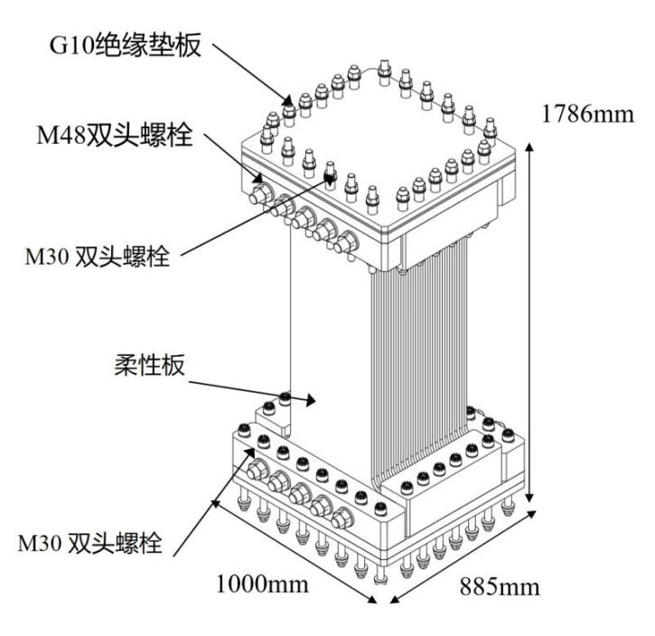

**图5.2-6 柔性支撑结构**

真空室系统主要技术参数如表5.2-1所示：

**表5.2-1 真空室系统主要参数指标**

|  |  |
| --- | --- |
| **尺寸：**  -单个扇区环向角度  -赤道面最大环向直径  -赤道面最小环向直径  -D型截面高度  -主体壳体厚度  -主体筋板厚度  -窗口筋板和壳体厚度  -高场占位  -低场占位 | 45°  11.56 m  3.74 m  6.26m  40 mm  40 mm  35mm  180 mm  530 mm |
| 结构 | 双层壁 |
| 烘烤温度 | 150℃ |
| 主体材料 | 316 L-BG |
| 极限真空度 | 10-6 Pa |
| 总漏率 | ≦1x10-7 Pa.m3s-1 |
| 总体重量 | 约1143.2 t |

* 1. **职责划分**

1. 甲方应负责:

* 提供真空室设计图纸及模型、采购招标技术规范及技术规范执行文件
* 设计集成的管理以及与其他系统的接口协调
* 在预装大厅内吊装的许可证和审批

1. 乙方应负责:

* 负责真空室的工艺设计，加工图纸输出，制造、检测、包装运输等相关工作
* 乙方因工艺要求对真空室局部结构更改所产生的制造成本
* 真空室制造、装配、吊装、检测、包装运输等相关的所有操作的安全管理，包含在甲方现场的施工过程。

1. **技术要求**
   1. **规范要求**

BEST真空室部件的制造均需参考RCC-MR 2007标准。根据RCC-MR 2007，在真空室部件实际开始制造之前，需制定质量保证计划，建立工艺质量标准，确定真空室的制造检验计划。

真空室部件由甲方或者甲方授权的第三方进行合格评定，以证明满足必要的安全要求，符合性评估包括：

·技术文件审查

·评估不符合相关协调标准的材料

·对材料供应商的文件进行评估

·批准制造过程中的工艺流程

·审核或批准焊工和无损检测人员的资格

·过程和最终的检测

甲方将提供详细图纸和模型，乙方负责将甲方提供的设计图纸转换为制造图纸。乙方将确定焊接接头的位置以及零件成型和焊接准备的详细信息，并考虑到技术规范要求。乙方可以要求对详细设计进行更改，但须经甲方批准。

**注：BEST真空室的设计输入在过程中可能存在微小变更，如发生变更，乙方应配合甲方做无偿更正**。

* 1. **主体采购要求**

6. 2. 1. **原材料牌号**

BEST真空室用原材料牌号为316L-BG，在316L基础上增加了一些BEST真空室特定的技术要求。

* + 1. **冶炼工艺**

钢锭应采用电炉+AOD+电渣重熔进行治炼，或其它更先进的治炼工艺。

* + 1. **化学成分**

熔炼和成品的分析结果应符合表6.2-1的要求，按MC1000的要求进行化学成分分析。

化学成分分析取样应包括熔炼钢锭和每一批次产品，熔炼分析应在钢锭浇铸时取样，对于电渣重熔工艺可在每炉的重熔钢锭上取样。

成品分析试样可取自每个拉断的室温拉伸试样端部，也可在钢板上临近力学性能试样的位置取样。

**表6.2-1 BEST真空室化学成分要求一览表**

|  |  |  |
| --- | --- | --- |
| **元素** | **元素含量wt.%** | |
| **最小** | **最大** |
| C | -- | 0.030 |
| Mn | -- | 2.00 |
| Si | -- | 0.75 |
| Cr | 16.00 | 18.00 |
| Mo | 2.00 | 3.00 |
| Ni | 10.00 | 14.00 |
| N | -- | 0.10 |
| P | -- | 0.025 |
| S | -- | 0.010 |
| B | -- | 0.0010 |
| Cu | -- | 0.30 |
| Co  Nb  Ta | --  --  -- | 0.05  0.02  0.01 |
| Ti | -- | 0.10 |

* + 1. **铁素体含量和磁导率**

铁素体含量测量参考RMC1340进行，要求铁素体含量低于0.5%。

磁导率测试参考ASTM A342/A342M进行，要求相对磁导率低于1.03。

* + 1. **非金属夹杂物含量**

按照GB/T 10561标准中A法进行非金属夹杂物含量检测与评定，结果应满足表 6.2-2的技术要求。

**表6.2-2 非金属夹杂物技术要求**

|  |  |  |  |  |  |  |  |
| --- | --- | --- | --- | --- | --- | --- | --- |
| A | | B | | C | | D | |
| 粗细 | 细系 | 粗细 | 细系 | 粗细 | 细系 | 粗细 | 细系 |
| ≤1.0 | ≤1.0 | ≤0.5 | ≤1.0 | ≤1.0 | ≤1.0 | ≤0.5 | ≤1.0 |
| A+B+C+D≤3.0 | | | | | | | |

* + 1. **晶粒度**

参考ASTM E112评定晶粒度，晶粒尺寸应在±1等效晶粒数的范围内，均匀分布在真实平均值附近，晶粒度验收等级如表6.2-3所示。

**表6.2-3 晶粒度验收标准**

|  |  |  |  |
| --- | --- | --- | --- |
| 板材厚度 | T≤40mm | 40mm＜T＜60mm | T≥60mm |
| 晶粒度等级 | ≥4 | ≥3 | ＞2 |

钢管的晶粒度指数应按RMC1000规定每批取1根钢管进行检查，晶粒度等级至少为2。

圆钢低倍组织必须均匀，参考RMC 1000确定的晶粒尺寸不得小于2。晶粒尺寸试样可在产品上靠近机械测试样品取样位置选取。

* + 1. **力学性能取样及技术要求**

力学性能测试按照批次取样。

**表6.2-4 力学性能测试项目及指标**

|  |  |  |
| --- | --- | --- |
| **测试项目** | | **指标** |
| 室温拉伸 | Rm | ＞525MPa |
| Rp0.2 | ＞220 MPa |
| A | ＞45% |
| 150℃拉伸 | Rm | ＞437 MPa |
| Rp0.2 | ＞156MPa |
| A | ---- |
| 250℃拉伸 | Rm | ＞415 MPa |
| Rp0.2 | ＞135 MPa |
| A | ---- |
| 固溶态室温冲击 | | ＞112J |
| 时效（750℃保温100小时，空冷）后室温冲击 | | ＞80J |

* + 1. **无损检测**

无损检测人员应执行ISO9712标准或甲方认可的标准取得资质，且在ISO9712标准规定的范围内从事相应的工作，人员资质文件应附在质量文件中交付采购方。

【超声检测】参考RCC-MR 中RMC2400章节和EN 10307标准，对板材开展100%超声检测。板材内部验收等级为EN 10307标准S2等级，板材边缘验收等级为EN 10307标准E3等级。

* 1. **中子屏蔽块采购要求**
  2. 1. **参考标准**

ASME, Sec. II, Materials, Part D - Properties, 2001 Edition.

ASME, Section III, Article NB-3000.

ASTM A 240/A 240M.

* + 1. **BEST真空室项目指定需求**

中子屏蔽块材料牌号为 AISI 430，为提供稳定的磁性能（主要是磁通量的饱和），必须进行特殊热处理，热处理工艺可参考 ASTM A838/A838M-97。

推荐热处理工艺：

* 气氛环境：高真空或非常干燥的氢气
* 815±25℃下保温 2 小时，炉冷 50-100℃/h 至 400℃，然后以任何方便的速度冷却至室温。

ASTM 规范 A 240/A 240M-99a 中规定的 AISI 430 钢的成分如下表所示，Co、Nb含量需满足下表需求。

**表6.3-1 AISI430钢化学成分要求一览表**

|  |  |  |
| --- | --- | --- |
| **元素** | **元素含量wt.%** | |
|  | Min. | Max. |
| C |  | 0.12 |
| Mn |  | 1.0 |
| P |  | 0.04 |
| S |  | 0.030 |
| Si |  | 1.0 |
| Cr | 16 | 18 |
| Ni |  | 0.75 |
| Fe |  | Balance |
| BEST额外要求: | | |
| Co |  | 0.05 |
| Nb |  | 0.02 |

AISI 430 钢的抗拉强度、屈服强度如下表所示。

**表6.3-2 AISI430钢抗拉强度与屈服强度**

|  |  |  |
| --- | --- | --- |
| **温度** | **抗拉强度**  **(Rm)min** | **屈服强度 (Rp0.2)min** |
| **°C** | **MPa** | |
| 20 | 450 | 205 |
| 50 | 430 | 201 |
| 100 | 410 | 191 |
| 150 | 398 | 184 |
| 200 | 392 | 180 |
| 250 | 387 | 177 |
| 300 | 379 | 174 |
| 350 | 366 | 170 |
| 400 | 347 | 162 |
| 450 | 320 | 151 |
| 500 | 284 | 134 |

* 1. **Inconel 718采购需求**
  2. 1. **参考标准**

RM 4123 of RCC-MR 2007.

EN 10302.

ASME, Sec. II, Materials, Part D.

* + 1. **BEST真空室项目指定需求**

Inconel 718的化学成分要求如下表所示。

**表6.4-1 Inconel718钢化学成分要求一览表**

|  |  |  |
| --- | --- | --- |
| **元素** | **元素含量wt.%** | |
|  | Min. | Max. |
| C | 0.02 | 0.08 |
| Mn |  | 0.35 |
| P |  | 0.015 |
| S |  | 0.015 |
| Si |  | 0.35 |
| Cr | 17 | 21 |
| Mo | 2.8 | 3.3 |
| Nb+Ta | 4.7 | 5.5 |
| Ti | 0.6 | 1.2 |
| Al | 0.3 | 0.7 |
| B | 0.002 | 0.006 |
| Fe |  | Balance |
| Cu |  | 0.3 |
| Ni | 50 | 55 |
| BEST额外要求: | | |
| Co |  | 0.05 |
| Ta |  | 0.05 |

Inconel718 钢的抗拉强度、屈服强度、螺栓许用应力如下表所示。

**表6.4-2 Inconel718钢抗拉强度、屈服强度、许用应力**

|  |  |  |  |
| --- | --- | --- | --- |
| **温度** | **抗拉强度**  **(Rm)min** | **屈服强度 (Rp0.2)min** | **螺栓许用应力**  **(based on EN standard)** |
| **°C** | **MPa** | | |
| 20 | 1275/(1230) | 1034/(1030) | 343 |
| 50 | 1263 | 1027 |  |
| 100 | 1244 | 995 |  |
| 150 | 1225 | 972 |  |
| 200 | 1206 | 957 |  |
| 250 | 1187 | 946 |  |
| 300 | 1169 | 939/(880) | 293 |
| 350 | 1151 | 933 |  |
| 400 | 1133/(1000) | 926/(865) | 288 |

* 1. **公差要求**

真空室具有严格的整体轮廓精度要求，以便于磁体冷屏安装，并为内部部件提供支撑安装结构。真空室部件加工和装配定位的公差如下表所示。

**表6.5-1 真空室制造公差要求**

|  |  |
| --- | --- |
| **参数** | **数值** |
| 真空室扇区主体高场轮廓偏差 | ±4 mm |
| 真空室扇区主体低场轮廓偏差 | ±6 mm |
| 高场侧的扇区边缘轮廓偏差 | ±2.5 mm |
| 低场侧的扇区边缘轮廓偏差 | ±4 mm |
| 下斜窗口延长段轮廓偏差 | ±3 mm |
| 中窗口延长段轮廓偏差 | ±3 mm |
| 上斜窗口延长段轮廓偏差 | ±3 mm |
| 重力支撑尺寸偏差 | ±0.25 mm |
| 各窗口领圈位置度 | 5 mm |
| Housing壁厚偏差 | -1mm-2mm |
| 扇区Housing孔的环向位置偏差 | ±1 mm |
| 扇区Housing孔的极向位置偏差 | ±1 mm |
| 偏滤器支撑面轮廓偏差 | ±2 mm |
| 偏滤器支撑螺栓孔的环向位置偏差 | ±1 mm |
| 偏滤器支撑螺栓孔的极向位置偏差 | ±1 mm |
| 被动板支撑面轮廓偏差 | ±2 mm |
| 被动板支撑螺栓孔的环向位置偏差 | ±1 mm |
| 被动板支撑螺栓孔的极向位置偏差 | ±1 mm |
| 真空室扇区主体&窗口延长段壁厚公差 | -1mm-0mm |

* 1. **焊接工艺要求**

真空室内壳/外壳所有的焊接接头必须全焊透且无永久衬垫，焊接接头的根部必须全熔透以进行100%体积检测。对于背面不可达时，接头的设计必须确保根部是光滑均匀的，从而能够可靠地进行检测。

选用焊接工艺时，首先须进行下述验证、评定和验收试验：

－ 材料焊接性能的预先验证（依据RS1200）

－ 焊接填充材料的批量验收试验（依据RS2000）

－ 焊接工艺评定（依据RS3000）

－ 针对采用某种焊接工艺的焊工和焊接操作者的评定（依据RS4000）

－ 根据S5000 对焊接填充材料的评定（依据RS5000）

－ 焊接车间的技术评定（依据RS6000）

需建立真空室焊接数据包，内容包括：

－ 标记出全部焊接接头位置的设备总图或简图。

－ 应提供包含真空室零部件的试件和焊接顺序，以及相关消除应力热处理与检验的试件一览表。

－ 应提供包括所有接头的目录表：对于每个焊接接头，应有如下规定：

·标有尺寸的简图

·采用的焊接工艺和相应的焊接工艺卡

·热处理

·正式标注的评定试件或确认焊接工艺有效的试件

·真空室的试件评定清单，以及能从中得出评定有效范围的每个试件的焊接工艺卡

·焊接见证件一览表

乙方针对真空室使用的所有焊接方法焊接填充材料必须要在模拟件上进行验证合格，且必须经由甲方评审合格后方可施工。

真空室正式件的焊接，包含焊材的存储和使用，待焊坡口和表面和加工及检验，焊接实施，与焊接有关的热处理，补焊，焊缝无损检测，以及产品焊缝的破坏性试验等，参考RS7000。

* 1. **无损检测要求**

1. 5. 1. **焊缝分类与质量等级要求**

1/8扇区各PS段间及PS段、窗口延长段的焊缝按照设计承载力、安全性等要求，分为以下五类。

第1类：内壳对接焊缝、内壳与HOUSING连接焊缝、筋板与内壳的T型焊缝、各PS段间内壳焊缝。

第2类：外壳对接焊缝、外壳与HOUSING连接焊缝、外壳与筋板的连接焊缝（对接或T型）；

第3类：极向筋板的对接焊缝；

第4类：极向筋板与环向筋板的T型焊缝；

第5类：IWS与筋板的连接焊缝、IWS与导向柱的连接焊缝、导向柱与内壳的连接焊缝；

对于第1-第4类熔焊接头，焊缝质量等级要求为ISO5817 B级。对于第1-第4类高能束焊接接头，焊缝质量等级要求为ISO13919 B级。

* + 1. **一般规定**

1）第1-4类焊缝的表面缺陷，需要采用100%目视检测和渗透检测。

2）第1类、第2类对接焊缝内部缺陷，优先采用射线检测。当背面不可达时（需经甲方认可），可以采用PAUT检测。

3）第1类和第2类焊缝中的T型焊缝、第3类焊缝、第4类焊缝的内部缺陷，采用PAUT检测。

4）第1类、第2类焊缝，采用PAUT方法时，要求采用自动化或者半自动化技术，完成数据的采集。

5）第5类焊缝的检测与验收标准，由乙方和甲方根据设计要求共同商定。

* + 1. **无损检测技术与技术等级要求**

1/8扇区各段内部焊缝及段间焊缝适用的无损检测方法包括：VT（含内窥镜）、PT、RT-F、RT-D、PAUT。

根据6.6.2的规定，第1-4类焊缝无损检测各方法参考ISO 17635，对应的技术等级和验收等级如下：

（1）VT：检测方法执行ISO17637，验收等级为ISO 5817 B级；

（2）PT：检测方法执行ISO3452-1，验收等级为ISO23277 2x级;

（3）RT-F：检测方法执行ISO17636-1 B级，验收等级为ISO10675-1 1级；

（4）RT-D：检测方法执行ISO17636-2 B级，验收等级为ISO10675-1 1级；

（5）PAUT：检测方法执行ISO13588 B级，验收等级为ISO19285 2级。

当部分焊缝因为设计、制造工艺导致无法满足上述检测技术开展检测时，乙方应在制造开工前明确，并提出合理的补充检测方案，报请甲方审核和批准。无损检测工艺规程中应包括上述内容。

* 1. **成型要求**

真空室零部件成型工序需执行RCC-MR RF 4000标准。

乙方必须进行成型工艺评定，且成型工艺方案必须经由项目组评审合格后方可执行。针对真空室材料成型，所有的工具必须经清洗和除油以预防受到污染，并且不含铁素体钢。无论是对工件进行局部加热或整体加热，都禁止使用燃煤炉和高碳火焰加热炉；工件加热前应去除油脂，加热不能与火焰直接接触。

* 2. **切割**

可采用合适的切割方法，如等离子切割、激光切割、机械切割和水切割，但应确保不会引起原材料性能降低，并考虑用于现场切割的可行性。

* 1. **清洗和表面处理**

真空室部件的清洁程序执行RF 6000标准，清洁度的等级为B级，禁止使用含卤素溶剂。

真空室内壳体内表面表面粗糙度不能超过Ra 6.3 μm；外壳体外表面表面粗糙度不能超过Ra0.8 μm；双层壳体之间母材的表面粗糙度不能超过Ra6.3μm；超声检测区域的表面粗糙度不能超过Ra 6.3 μm；上、中、下窗口延长段密封面粗糙度Ra0.8μm。

* 1. **工装夹具**

真空室部件的制造和运输，均需要专用工装夹具。乙方需针对真空室部件制造设计专用的成型工装、焊接工装、装配工装、加工工装、运输工装等。所有工装具与真空室部件连接位置均要求采用真空室本体同种材料，以避免材料污染。

* 1. **磁导率**

真空室部件母材及焊缝相对磁导率要求：μ＜1.05。

* 1. **坡口机加工**

真空扇区交货至甲方现场前，扇区与扇区对接面需整体机加工如图6.13-1所示焊接坡口；每个扇区的两个三角支撑处需加工如图6.13-2所示焊接坡口；上中下窗口领圈与窗口延长段需加工如图6.13-3所示焊接坡口。

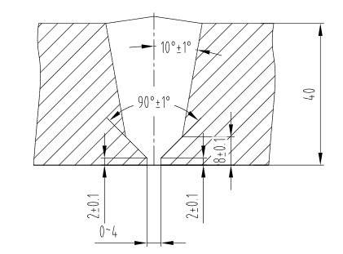

**图6.15-1 D型环焊接坡口**

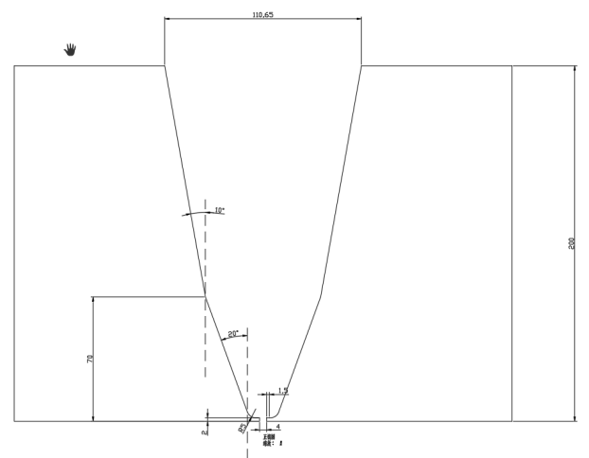

**图6.15-2 三角支撑坡口**

**图6.15-3 上中下窗口领圈与窗口延长段处焊接坡口**

扇区housing、包层抗剪切键、偏滤器支撑、被动板支撑、包层三角支撑、真空室三角支撑均需在扇区交货前机加工至设计尺寸。

* 1. **工厂测试**

1. 尺寸检测：包括真空室主体D形轮廓度及扇区边缘，窗口领圈位置和形状，真空室内部部件安装的定位尺寸和基准如包层支撑、偏滤器支撑、被动板支撑等，窗口延长段轮廓度等（室温20 °C测量）；
2. 冷却流道压力测试（室温）：在规定压力下测试30分钟没有可见泄漏，同时在测试后没有可见的永久性变形产生，测试压力1.86MPa；
3. 冷却流道流阻测试（室温）：冷却流道的压降测试；
4. 真空检漏（室温）：冷却管道抽真空，外部封闭在氦环境中，漏率不大于10-8 Pa∙m3∙s-1。
5. 最终尺寸检测：完成上述测试后，进行此检测。
   1. **包装运输**
      1. **包装要求**

包装应该有明确的标识，标识内容包括真空室部件的规格、数量、重量、乙方信息等。标识需要清晰、易读、持久，以便于跟踪和追溯。标识的重要性在于可以帮助产品质量的控制和追溯，同时也可以保障产品的合法性和安全性。

真空室部件的包装应该确保安全、防潮、防尘。包装方式可能包括托盘、箱装、袋装等，具体包装方式需要根据部件数量和交货地点等因素确定。包装材料应该符合相应的环保和卫生要求，以确保产品的安全和长期存储。

包装应能保证产品在贮存、运输过程中不被碰伤、弄脏、弄湿，包装应符合相关国家标准要求。

* + 1. **运输要求**

整个部件产品在运输过程中需要确保安全、及时、准确地送达目的地。运输方式可能包括公路、铁路、海运、空运等，需要根据部件数量、尺寸、重量和交货地点等因素确定。在运输过程中，需要确保部件不受损坏，保证产品的质量和安全。运输过程中需要严格遵守相关的安全规定和标准，并设计制造相匹配的运输工装，以确保产品的运输过程顺利进行。

乙方须负责将成品件安放到适宜的运输或存储装置之上，对成品件提供足够的保护，避免搬移及运输过程中对成品件的损坏或冲击。乙方应在保证成品件安全的情况下，使用符合搬运要求的搬运工具对成品件进行搬移和运输。

1. **质量保证**
2. 乙方应在ISO9001质量保证体系下，按照经项目组批准的质量计划实施该项目；
3. 乙方提供质量计划（QP），制造检测流程图（MIF），制造检测计划（MIP），关键工序的“进度计划表”及“作业指导书”，在加工制造过程中，需按照MIP关键工序管控要求，以“见证通知单”等形式，提前5天向项目组提交加工申请，每周向项目组汇报加工制造状态，直至完成整个部件的加工及装配。在部件制造完毕后，乙方需根据MIP要求向项目组提供全部过程记录。
4. 乙方应妥善保存和管理好项目实施过程中的各类文件和记录，对于生产、检测的相关文件和记录要做到及时、准确、有效，归档整理做到可追溯。
5. 乙方工程图纸需经过项目组审核批准后方能进行正式加工，如涉及到变更，需以“信息确认单”等书面的形式告知项目组，待项目组审批后方能正常使用。
6. 根据BEST真空室的零件清单（BOM）对所有零部件进行编号，做到唯一、可追溯性。
7. 乙方在所有生产、检测过程中发现的不符合项，应遵循“2485原则”，允许以“不合格品处理单”的形式及时通知项目组，说明不合格原因、明确纠正预防措施，经项目组签字确认后执行处理方案。
8. **验收程序**

验收程序按照测试验收流程和检验报告进行，验收流程文件和检验报告由乙方编制并经甲方许可；

乙方应按照项目进度和节点提前准备验收测试的文件和计划；

出厂验收及现场验收所涉及的验收文件和检测计划制造方须提前15个工作日发送甲方并获得批准。

* 1. **出厂验收**

真空室部件在交付前，乙方须按照条款7提供所有的质量管控文档及出厂合格证。

* 1. **现场验收**

乙方将BEST真空室部件运送到甲方指定地点；

乙方负责对设备进行数量清点、归类、试装配；

乙方提供技术资料清单及技术资料包，提供产品合格证。

1. **乙方提供甲方的资料及成果**
   1. **应提交技术资料**
2. BEST真空室部件生产制造图纸、所有成型&焊接&检测&加工&装配工装具图纸等；
3. 质量计划、加工检测计划，材料采购清单及质保书，各类检具、设备的检定报告，专业资质人员的资质证书；
4. 成型、焊接、无损检测、热处理（如有）的工艺评定报告；
5. 消应力处理工艺文件、成型工艺文件、装配工艺文件；
6. 焊接和无损检测的工艺规程、作业指导书和记录；
7. 所有零部件机加工、装配、焊接变形记录等尺寸检测报告；
8. 母材磁导率、焊缝磁导率全流程记录报告；
9. 焊接残余应力调控报告；
10. 真空室部件制造完成后尺寸检测报告（20℃）：基准点坐标、轮廓度检测报告、扇区边缘尺寸检测报告、窗口领圈位置度报告、内部件支撑尺寸检测检测报告、窗口延长段尺寸检测报告、重力支撑尺寸检测报告等；
11. 预验收/终验收报告；
12. 产品研制报告。
    1. **制造方提供项目成果**
13. BEST真空室部件实物；
14. 技术资料包一套；
15. 项目实施过程中产生的知识产权和技术成果归甲方所有。
16. **交货日期**

**包 1:**

合同签订后10个月完成8套重力支撑交付；

合同签订后 12 个月内完成第一套 1/8 扇区&下窗口延长段交付;

合同签订后 13.5 个月内完成第二套 1/8 扇区&下窗口延长段交付;

合同签订后 15 个月内完成第三套 1/8 扇区&下窗口延长段交付;

合同签订后 16.5 个月内完成第四套 1/8 扇区&下窗口延长段及 4 套下窗口延长段交付;

**包 2:**

合同签订后10个月完成8套重力支撑交付；

合同签订后 12 个月内完成第一套 1/8 扇区&下窗口延长段交付;

合同签订后 13.5 个月内完成第二套 1/8 扇区&下窗口延长段交付;

合同签订后 15 个月内完成第三套 1/8 扇区&下窗口延长段交付;

合同签订后 16.5 个月内完成第四套 1/8 扇区&下窗口延长段及 4 套下窗口延长段交付;

**包 3:**

合同签订后 12 个月内分别完成首套上窗口延长段、中窗口延长段交付;

合同签订后 18 个月内完成剩余上窗口延长段、中窗口延长段交付。